INDICAÇÃO Nº 2241/2017

Sugere ao Poder Executivo Municipal que proceda a retirada das telhas provenientes da reforma acumuladas no lado de fora próximas ao alambrado da Emefei Profª Gessi Terezinha B. Carneiro no São Joaquim. (Foto anexa).

Excelentíssimo Senhor Prefeito Municipal,

Nos termos do Art. 108 do Regimento Interno desta Casa de Leis, dirijo-me a Vossa Excelência para sugerir ao setor competente que proceda a retirada das telhas provenientes da reforma acumuladas no lado de fora próximas ao alambrado da Emefei Profª Gessi Terezinha B. Carneiro no São Joaquim.

**Justificativa:**

Fomos procurados por pais de alunos solicitando essa providencia, pois, eles estão preocupados que as referidas telhas sirvam de local para criação de animais peçonhentos.

Plenário “Dr. Tancredo Neves”, em 03 de Março de 2017.

**José Luís Fornasari**

**“Joi Fornasari”**

**Solidariedade**

- Vereador -

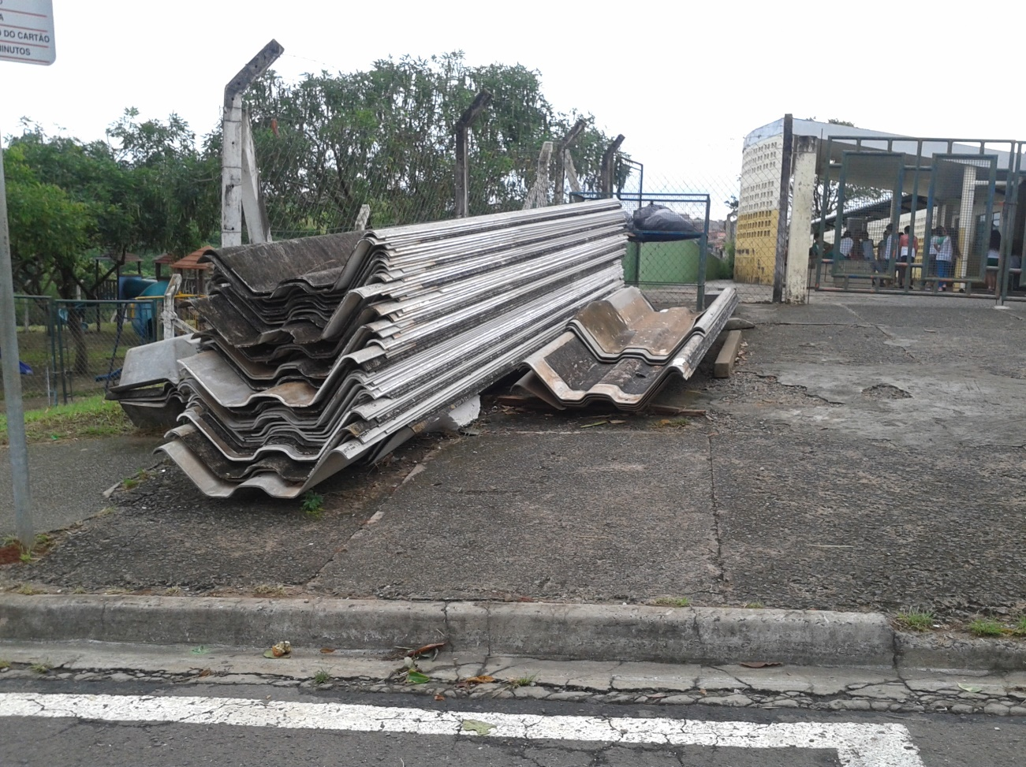

Sugere ao Poder Executivo Municipal que proceda a retirada das telhas provenientes da reforma acumuladas no lado de fora próximas ao alambrado da Emefei Profª Gessi Terezinha B. Carneiro no São Joaquim.